МИНИСТЕРСТВО ОБРАЗОВАНИЯ И НАУКИ РЕСПУБЛИКИ ТАТАРСТАН
Республиканский конкурс профессионального мастерства работников сферы воспитания и дополнительного образования «Воспитать человека»

Номинация «Воспитание классного коллектива»

ПАСПОРТ ВОСПИТАТЕЛЬНОЙ ПРАКТИКИ
Альбом памяти «Я помню, я горжусь!»

Автор воспитательной
практики: учитель истории
МБОУ «Биектауская СОШ»
Рыбно-Слободского района
Файзуллина Разина
Валимухаметовна

с. Биектау, 2024
Полное название воспитательной практики | Альбом памяти «Я помню, я горжусь!»
ФИО, должность и наименование образовательной организации авторов воспитательной практики | Файзуллина Разина Валимухаметовна, учитель истории, Муниципальное бюджетное общеобразовательное учреждение «Биектауская средняя общеобразовательная школа»
Аннотация воспитательной практики | Альбом памяти – средство воспитания патриотизма, формирования активной гражданской позиции, а также средство повышения интереса к учёбе. Альбом памяти позволяет охватить достаточно широкий круг учащихся, различных и по возрасту, и по интересам, и по социальному положению, способствует сплоченности детей, совершенствованию межличностных отношений через умение считаться с мнением, интересами и желаниями своих товарищей.  Альбом памяти играет большую роль в жизни подростков, работающих над ним. Создание альбома способствует взрослению ребят, их воспитанию. Ещё одно качество, которое «взращивает» альбом памяти - ответственность. Ведь работа в команде - дело серьёзное и трудное. Каждый берётся за ту работу, которая ему по плечу.  Работая над созданием альбома памяти, устанавливает более тесные микро-социальные связи внутри школы. Участие учащихся в школьной редколлегии поддерживает их индивидуальное развитие, так как помогает организовать себя, выразить свои мысли, распространить их среди других людей, помогает лучше познать себя, открыть мир. Кроме того, подобная практика оказывает влияние на выбор профессии.
Ключевые слова воспитательной практики | Великая Отечественная война 1941-1945 годов, патриотизм, историческая память,  социализация, причастность к судьбе Родины.
Актуальность внедрения воспитательной практики | Война…в этом слове боль и страдания, ужас в глазах матерей и плач ребенка, последний стон солдата, скорбь в глазах стариков.  Война – это гнев, страх, смерть и горе. Война обрушилась на нашу страну всей тяжестью боли, слез, мучений.  Нет села, нет семьи на территории России, которых бы не коснулась Великая Отечественная война страшным известием о гибели родных, близких друзей, товарищей.  Война прошла через судьбы всех народов Советского Союза. Тяжелым временем легли 1418 огненных дней и ночей битвы с фашизмом.  На современном историческом этапе мы встречаемся с новыми взглядами на события ВОВ, а именно уточнение многих деталей боевых и трудовых подвигов народа. С каждым годом День Победы становится все более грустным праздником. Уходят ветераны Великой Отечественной. И, приходится с печалью признавать, что с ними уходит и память о той войне.  Реализуя данный проект, я попытаюсь перенестись в прошлое фронтовое время и воссоздать никому не известные моменты подлинной истории Великой Отечественной войны; выработать навыки самостоятельной деятельности, направленной на формирование компетентности в теме о Великой Отечественной войне.  Проект предоставляет возможности для раскрытия творческих способностей в различных сферах: написание и редактирование текстов, создание иллюстраций.  В процессе работы над альбомом памяти планируется сбор информации о войне у педагогов и учащихся нашей школы.  Сбор и написание сочинения- рассуждения, создание рисунков и иллюстраций на  тему «Война – это…».
Цель и задачи воспитательной практики | Цель: подготовка специального выпуска альбома памяти «Я помню, я горжусь!»,  посвященного 79-летию разгрома немецко- фашистских войск.  Задачи:  1. Собрать сведения об учителях Биектауской школы, участвовавших в ВОВ;  2.Подготовить иллюстрированный материал;  3.Отобрать тексты для публикации,  оформить альбом памяти.
Целевая аудитория воспитательной практики | группа обучающихся 5-7 классов; помощники – учащиеся школы, кураторы-учителя.
Краткий анализ воспитательной практики | Представлен в приложении № 1 к Паспорту воспитательной практики
Технологии и методы реализации воспитательной практики | Технологии:  - воспитательная технология;  - педагогическая;  - технология проектного обучения.  - гуманно – личностная  - коллективных творческих дел  -критического мышления  -интерактивный  -проблемный  -поисковый  Методы: личностно – ориентированный подход учитывает особенности учащихся, способствует обучению свободно и творчески мыслить;  коммуникативная направленность даёт учащимся возможность общаться в процессе создания альбома памяти;  деятельный характер обучения позволяет работать индивидуально, в парах, группах;  взаимосвязанное обучение написанию заметок и разделов.  поэтапность обучения от простого к сложному Формы работы по программе: экскурсии, классные часы, беседы, обсуждения, консультации, презентации, занятия; конкурсы, викторины, игры, праздники,  мероприятия, выступления, НПК, круглые столы, встречи с интересными людьми и т.д.
Ресурсы, необходимые для реализации воспитательной практики | Ресурсы, позволяющие реализовать воспитательную практику:  - педагогические кадры;  - привлечение родителей;  - сетевое взаимодействие.
Период реализации воспитательной практики | Период: долгосрочный  В приложении № 2 к Паспорту воспитательной практики представлен план-график реализации воспитательной практики по Диаграмме Ганта
Ожидаемые результаты воспитательной практики | Мы надеемся не просто создать альбом памяти, но и больше узнать о своих родственниках и великих вехах ВОВ. Кроме того, выпуск альбома памяти – это интересное событие, которое привлечёт внимание многих учащихся школы и поможет в формировании патриотизма и любви к малой Родине.  Созданный нами альбом памяти может быть использован как учащимися , так и взрослыми на классных часах и на уроках литературы и истории.
Описание воспитательной практики

Мы Помним и Гордимся!
79 лет назад завершилась одна из самых страшных и кровопролитных в истории человечества войн. Наш советский народ заплатил за Победу огромную цену - погибли более 27 миллионов человек. Великая Отечественная война стала для всех людей настоящим испытанием, сопровождавшимся потерей близких. Целых четыре долгих года продолжалась война. Тяжелые, изнурительные бои, голод, Ленинградская блокада, Сталинградская битва не сломили Вас. Вы шли вперёд навстречу неумолимой опасности. Вы, участники и труженики тыла этой страшной войны - смогли противостоять этой вражеской силе, показать смелость и стойкость русского духа. Ваш подвиг не меркнет с течением времени. Чем дальше от нас те грозные военные годы, тем больше мы осознаём величие подвига. Нынешнее поколение должно помнить какой ценой далась нам Победа в этой страшной войне, чтить память погибших, проявлять неустанную заботу о ветеранах. Ведь благодаря ветеранам мы сегодня можем жить под мирным небом.
В альбоме памяти отражены следующие разделы:
«Заглянем в историю» - эта раздел рассказывает о том, какое участие принимал наш район ВОВ (информация по материалам газет, журналов, интернет источников). А также об учителях нашей школы, принимавших участие в Великой Отечественной войне.
Кто хранит память о Великой Отечественной войне в современной России? Что изучают наши школьники на уроках истории?
К счастью в нашем селе Биектау есть молодежь, интересующаяся не только сиюминутными проблемами, компьютером и телевизором, но и своей историей. Историей великих подвигов своих дедов и прадедов.
Конечно, память о событиях Великой Отечественно войны священна. Эту память важно хранить потому, что ее участники спасли Родину, задушили нацизм, победили фашистов. Без их истинного патриотизма, любви к своей свободной и независимой Родине, веры в правду и справедливость, без их бесстрашия и самоотверженности не было бы нас, не было бы будущего. Эту память необходимо хранить, так как это история, а без истории, как известно, нельзя идти вперед.
«Размышления о войне» - (Сочинение "Школа в годы войны (дети войны)")
«Мой прадедушка-герой».- создание презентаций о прадедушке, который был участником в Великой Отечественной войне.
«Низкий, низкий поклон вам, родные!» - разнообразные творческие поздравления: открытки, письма, пожелания и поздравления. В этот раздел вошли фотографии участников акции «Письмо солдату», «Поздравительная открытка», «Письмо ветерану».
Выбранная тема работы не только актуальна, но и интересна и имеет практическую значимость. Работая над раскрытием вопросов, поставленных в ходе изучения темы, учащиеся сделали вывод о том, что память остается жива, по сей день.Данная работа имеет продолжение, т.е. мы будем продолжать работать над историй жизни села во время Великой Отечественной войны. Нам, подрастающему поколению, необходимо чтить память о погибших в годы Великой Отечественной войны, уважать тех, кто остался жив, трепетно относится к их воспоминаниям. Мы должны предвидеть, что через несколько лет не останется ни одного ветерана войны, а память о них должна передаваться из поколения в поколение. При сборе материала, при беседе со свидетелями воины мы пережили страх, грусть за тех, кто погиб на войне и не вернулся к родным. При записи воспоминаний хотелось заплакать от гордости за них, за то, что у нас счастливое детство. Молодое поколение должно поимённо знать всех участников Великой Отечественной войны нашего района, уважать их.
Приложение № 1
к Паспорту воспитательной практики

Краткий анализ воспитательной практики

«Альбом памяти» «Я помню, я горжусь!»

Внутренние факторы | Внешние факторы
Сильные стороны | Возможности
1. Введение разнообразных инновационных педагогических технологий, форм и методов  воспитания для развития  нравственных качеств личности в ходе создания альбома памяти.  2. Привлечение родителей к участию в общешкольных мероприятиях.  3.Социальное партнерство с организациями и учреждениями села, муниципального района.  4.Привлечение увлеченных детей, учителей, родителей к сбору информации для альбома памяти. | 1. Вовлечённость всего педагогического коллектива в создание альбома памяти.  2. Проявление активности, инициативы, творчества в организации и проведении мероприятий при сборе информации.  3. Овладение разнообразными формами и методами поиска знаний, практическими умениями, в том числе исследовательскими.  4. Введение разнообразных инновационных педагогических технологий, форм и методов работы.  5.Повышение статуса школы в  воспитательном пространстве района.
Слабые стороны | Риски
1. Дополнительная нагрузка  классного руководителя, учителя истории , но одновременно это и сильная сторона – руководитель проекта «Альбом памяти» должен любить эту работу.  - Недостаточно средств,  выделяемых для школ, для их оборудования. | 1.На данном этапе работы рисков не выявлено, все участники активны и позитивны.

Приложение № 2
к Паспорту воспитательной практики

План-график реализации воспитательной практики

«Альбом памяти» «Я помню, я горжусь!»

№ | Наименование этапа | Длительность | Временные рамки проекта (может указываться в днях, месяцах)
№ | Наименование этапа | Длительность | Период 1 | Период 2 | Период 3 | Период 4 | Период 5 | Период 6 | Период 7
1. | Согласование плана воспитательной работы по созданию альбома памяти  2023-2024 учебный год | 3 дня | 29.08-  31.08  2023
2. | Подбор и изучение литературы по данной теме | месяц | 04.09-  05.10  2023
3. | Просмотр фильмов о войне с учениками школы. | месяц |  | 10.10-  09.11  2023
4. | Участие в акции «Письмо солдату» | В течении учебного года |  |  | 15.09.  2023-25.05.  2024
5. | Экскурсии  «Подвиг народа не забыт!». | В течении учебного года |  |  |  | 15.09.  2023-25.05.  2024
6. | Отобрали материал об учителях Биектауской средней школы,  участвовавших в ВОВ. | месяц |  |  |  |  | 11.01-  12.02.  2024
7. | Оформление макета альбома памяти в компьютерном виде | месяц |  |  |  |  | 13.02-  12.03.  2024
8. | Участие в акции «Ветеран рядом» | 20 дней |  |  |  |  |  | 11.04-  01.05.  2024
9. | Презентация альбома | 2 дня |  |  |  |  |  |  | 8-9 май 2024
10. | Проведение соцопроса «Удовлеворенность проектом» |  |  |  |  |  |  |  | май 2024

Приложение № 3
к Паспорту воспитательной практики

9 мая 2024

Выпуск альбома памяти, посвящённого 79-летию
разгрома немецко-фашистских войск
МБОУ «Биектауская СОШ»





Дорогие друзья!
Наш альбом памяти посвящен знаменательной и памятной дате 79-летию разгрома немецко-фашистских войск. Мы должны помнить и знать свою историю, и мы должны гордиться тем, что принадлежим к народам, избавившим мир от страшной болезни - фашизма! Мы можем гордиться своими дедами, подарившими миру Победу. Они – герои! Эту войну нельзя забывать. Деды и прадеды стояли на защите нашей Родины, чтобы наша жизнь была лучше. День Победы всегда должен быть самым главным праздником для нас.

Календарь:
1 сентября 1939 года – начало Второй мировой войны.
22 июня 1941 года – вероломное нападение Германии на СССР. Начало Великой Отечественной войны.
Основные события в 1941 году. 10 июля – 10 октября – Смоленское сражение.
30 сентября – начало Московского сражения.
Основные события в 1942 году. 28 июля – Приказ Верховного Главнокомандующего №227
(запрещение отступления без приказа).
17 июля – начало Сталинградской битвы. Июль – начало битвы за Кавказ.
19 ноября – начало контрнаступления Советской Армии под Сталинградом. Основные события 1943 года. 12 января – прорыв блокады Ленинграда.
2 февраля 1943 год – капитуляция германской армии под Сталинградом.
Февраль – освобождение Северного Кавказа.
5 июля – 23 августа – Курская битва.
12 июля – танковое сражение под Прохоровкой.
6 ноября – освобождение Киева.
Основные события в 1944 году.
Январь - окончательное снятие блокады с Ленинграда.
Март – выход Советской Армии к государственной границе СССР.
Май – освобождение Крыма.
23 июня – 39 августа - Белорусская операция («Багратион»). Разгром группы армий «Центр». Освобождение Белоруссии, части Литвы и Латвии. Вступление советских войск на территорию Польши.
Основные события в 1945 году.
12 января – 3 февраля - Висло – Одерская операция. Освобождение Польши. 4 – 12 февраля – Ялтинская конфедерация.
16 апреля – 8 мая – Берлинская операция. 19 – 25 апреля – окружение Берлина.
25 апреля – встреча союзников в Торгау.
30 апреля – взятие Рейхстага.
2 мая – капитуляция берлинского гарнизона. 5 мая – антифашистское восстание в Праге.
8 мая – капитуляция Германии.
9 мая – День Победы.
17 июля – 2 августа – Потсдамская конференция. 8 августа – 1 сентября – советско-японская война.
2 сентября 1945 года – капитуляция Японии. Окончание Второй мировой войны.

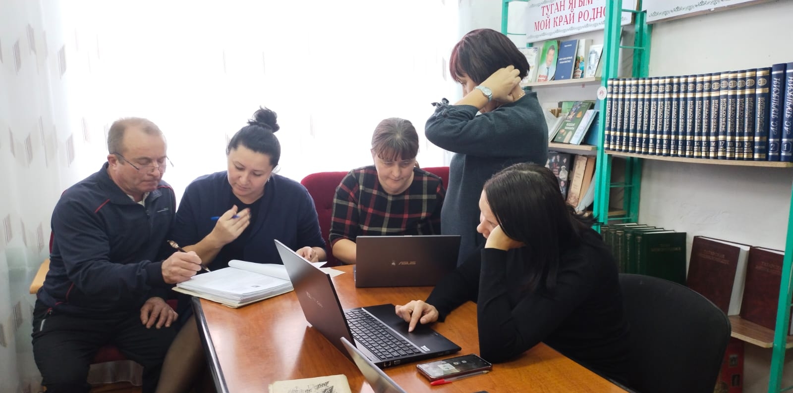

Подбор и изучение литературы по данной теме.

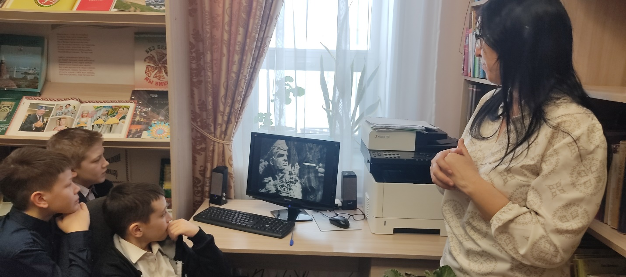

Просмотр фильмов о войне с учениками школы.
Участие в акции «Письмо солдату»

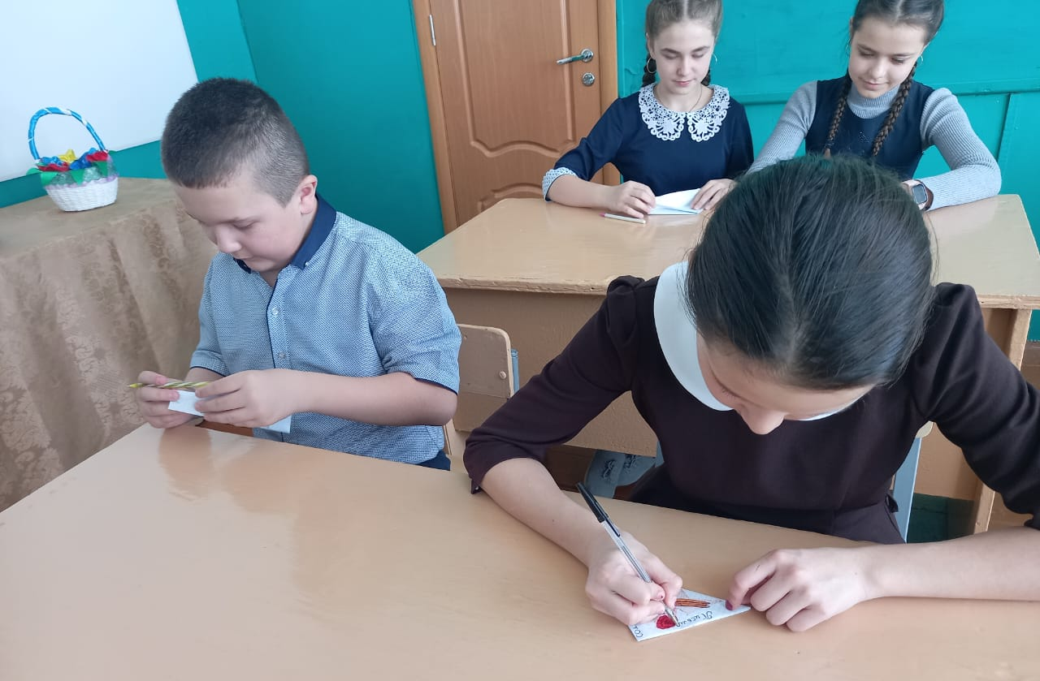

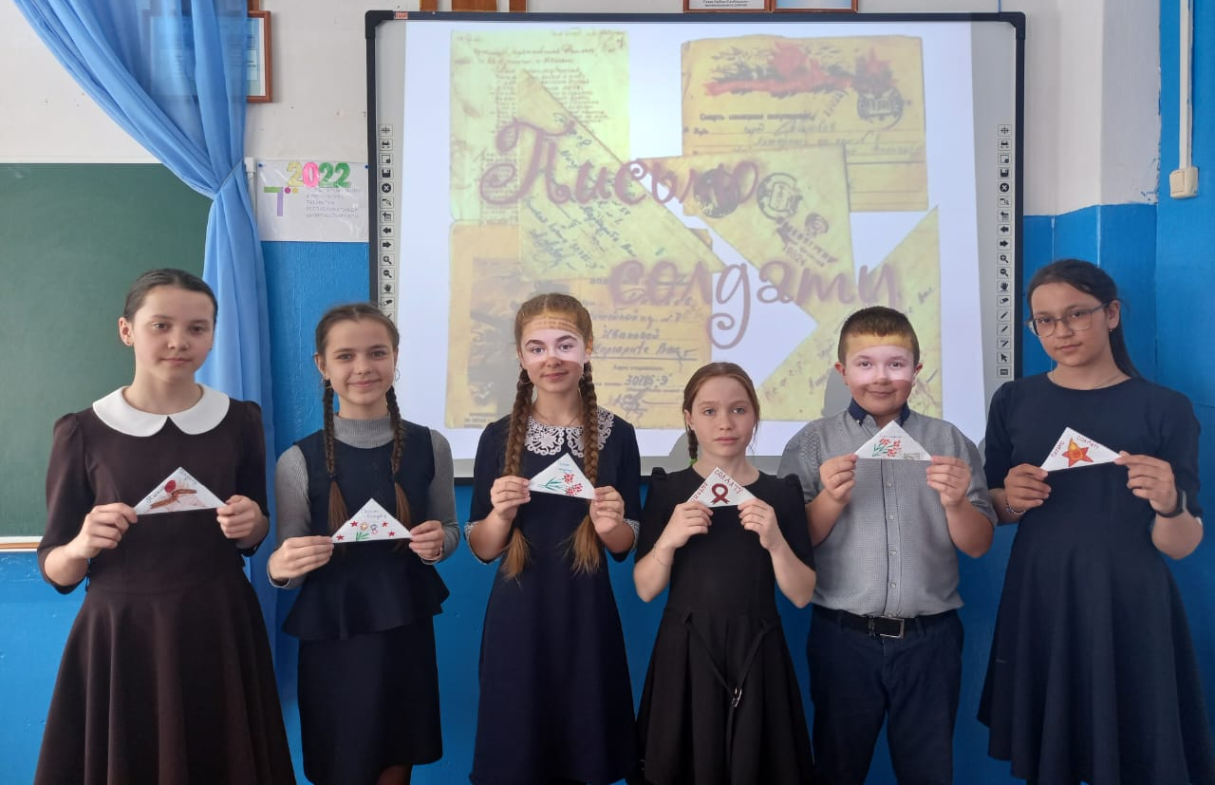

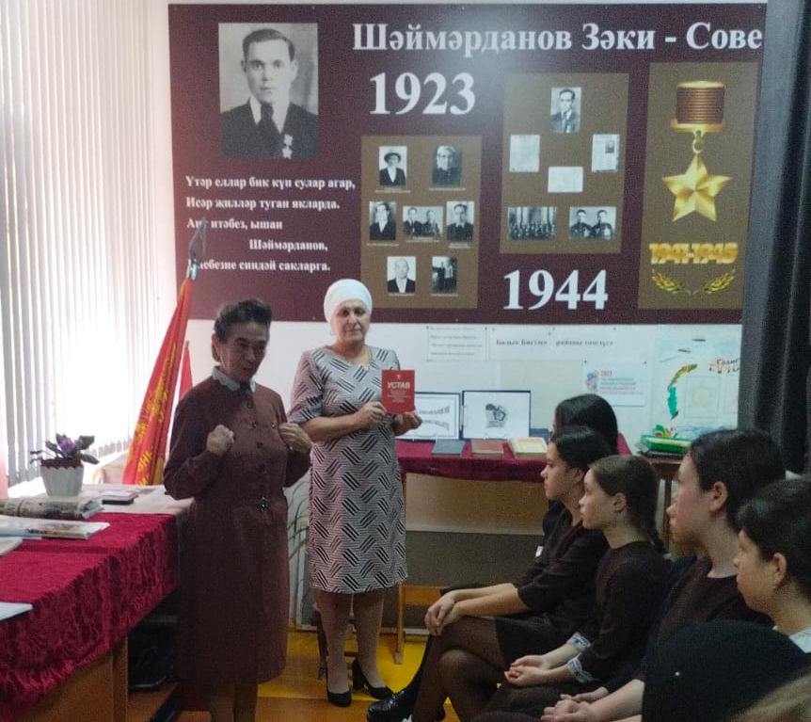

Экскурсии «Подвиг народа не забыт!».

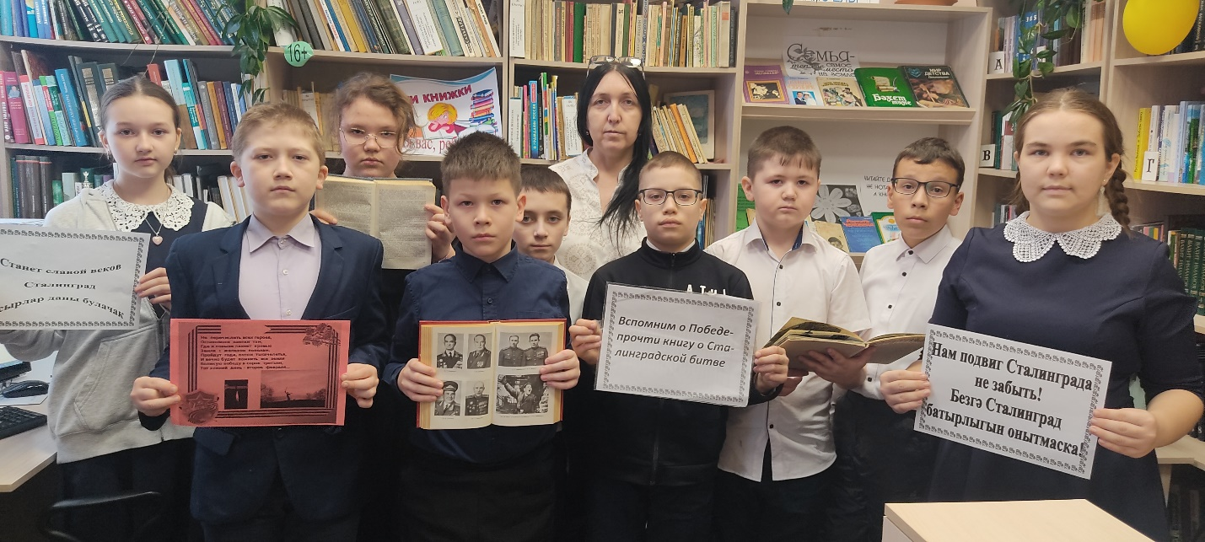

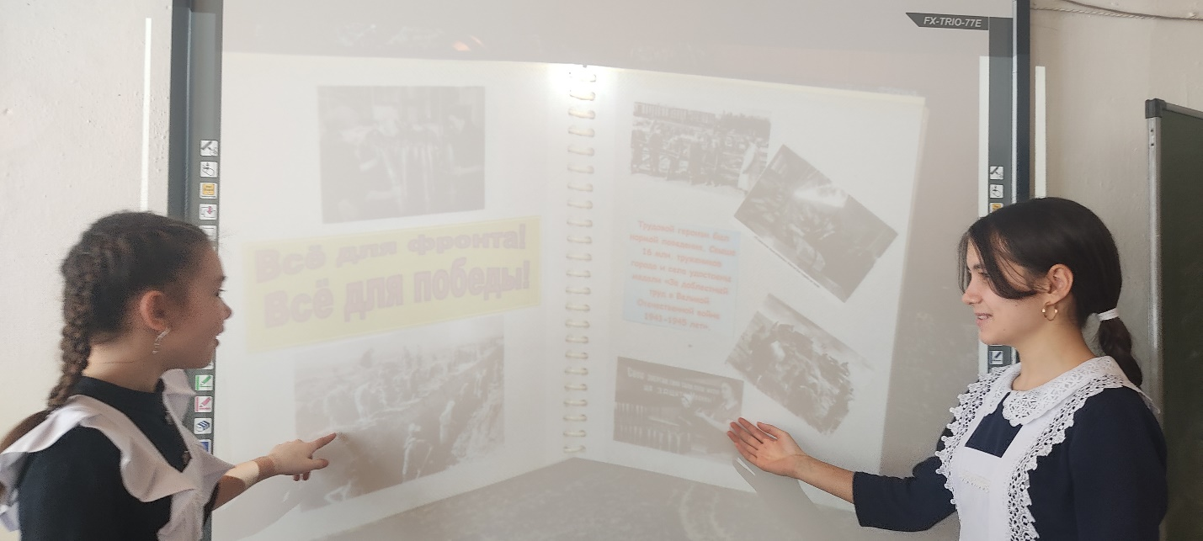

Оформление макета альбома памяти в компьютерном виде

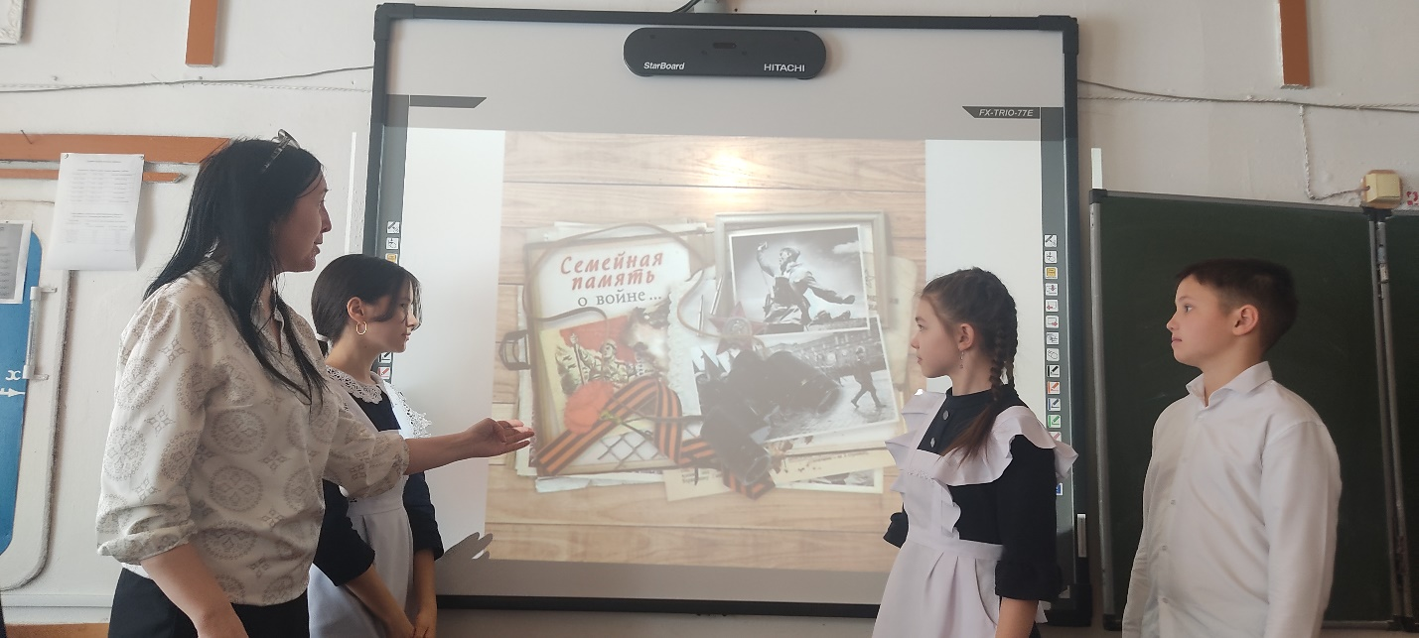

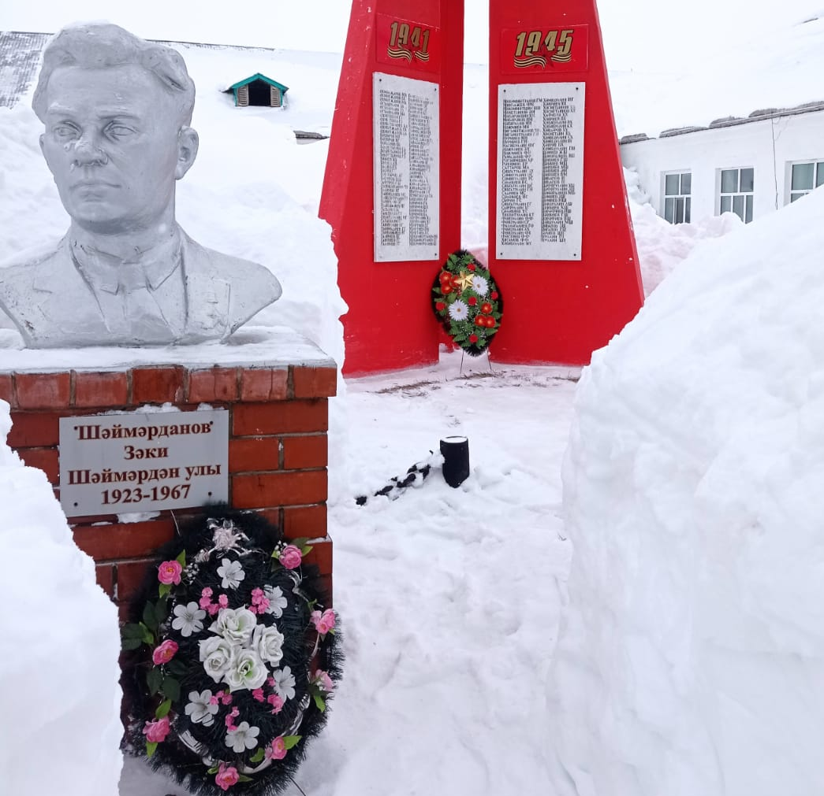

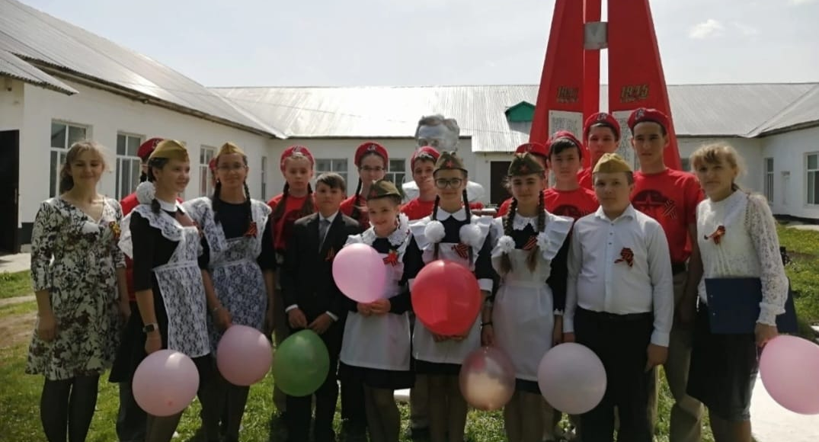

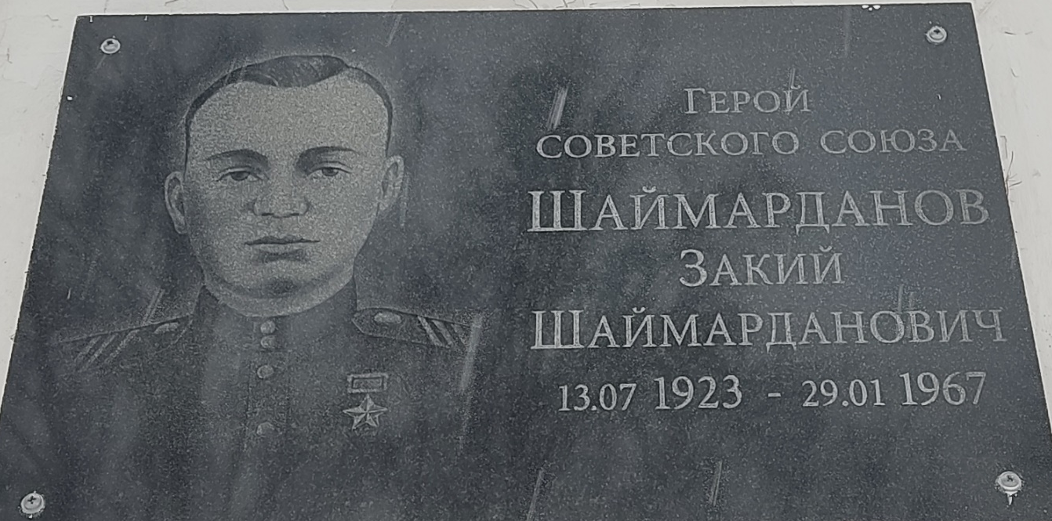

Имя Героя Советского Союза носит: мемориальная доска на фасаде здания МБОУ «Биектауская СОШ» в селе Биектау, Рыбно-Слободского муниципального района Республики Татарстан

